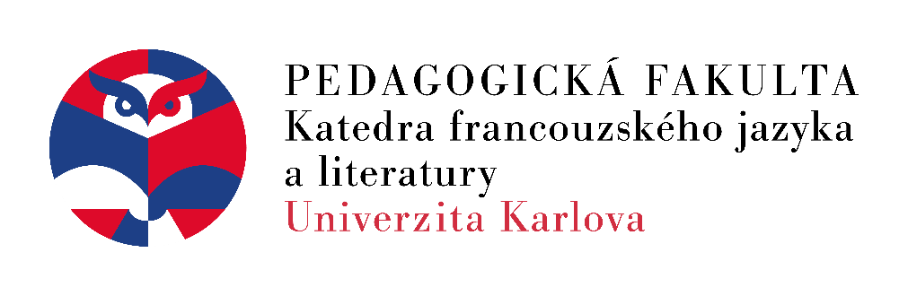

Státní závěrečná zkouška z francouzského jazyka, literatury a didaktiky FJ

Seznam okruhů
Část B – Literatura

Le Moyen Âge
Première modernité : Renaissance et Humanisme
Première modernité : Baroque et Classicisme
Les Lumières
Le XIXe siècle
Les XXe et XXIe siècles
Littératures francophones
Littérature jeunesse et didactique

